

INGENIERÍA EN COMPUTACIÓN
PARADIGMAS DE PROGRAMACIÓN I
EVALUACIÓN ORDINARIA

DOCUMENTACIÓN DEL PROYECTO DE DESARROLLO DE UN PROGRAMA QUE ACTUALIZA EL SALDO DE UN CLIENTE AL REALIZAR UNA COMPRA CON TARJETA BANCARIA.

Autor: Rodrigo Díaz Salguero

Catedrático: Ing. Alberto Cano García

Tercer Semestre

Ciclo 2024B

Ixtlahuaca, México a 04/12/2024

- Observando las especificaciones del proyecto, se logran identificar los entes sobre los que se va a trabajar que son las tarjetas bancarias, igualmente observando las especificaciones podemos observar cuáles deben ser los atributos de las clases y se pueden deducir los métodos que necesita cada una de estas, de igual manera al observar la construcción y diseño de nuestras clases se observa la necesidad de hacer uso de la herencia para organizar de una mejor manera nuestro diagrama de clases y tener un trabajo más limpio, por lo tanto se creó una super clase de la cuál heredan tres subclases. A continuación, se observa cada una de las clases modelo, la clase vista y la clase de control.

- Superclase CL_TARJ_BANCARIA y su seudocódigo
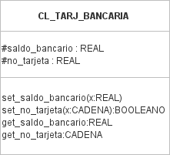
CLASE CL_TARJ_BANCARIA
/*
NOMBRE: RODRIGO DÍAZ SALGUERO
FECHA: 02/12/2024
ACTUALIZACIÓN: ---
*/
INICIO
SECCIÓN DE ATRIBUTOS
saldo_bancario : REAL, PROTEGIDO
no_tarjeta : CADENA, PROTEGIDO
SECCIÓN DE MÉTODOS

MÉTODO set_saldo_bancario(x:REAL)
INICIO
saldo_bancario <-- x
FIN MÉTODO set_saldo_bancario

MÉTODO set_no_tarjeta(x:CADENA):BOOLEANO
SECCIÓN DE VARIABLES
long_tarj : ENTERO
INICIO
long_tarj <-- LONGITUD(x)
SI(long_tarj=16) HACER
no_tarjeta <-- x
REGRESAR VERDADERO
SI NO
REGRESAR FALSO
FIN MÉTODO set_no_tarjeta

MÉTODO get_saldo_bancario:REAL
INICIO
REGRESAR saldo_bancario
FIN MÉTODO get_saldo_bancario

MÉTODO get_no_tarjeta:CADENA
INICIO
REGRESAR no_tarjeta
FIN MÉTODO get_no_tarjeta

FIN CLASE CL_TARJ_BANCARIA

- Subclase CL_TARJ_CRED y su seudocódigo
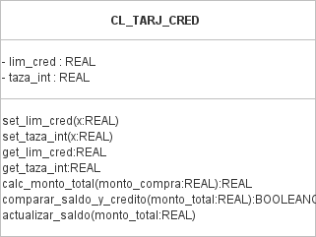
CLASE CL_TARJ_CRED DERIVADA DE CL_TARJ_BANCARIA
/*
NOMBRE: RODRIGO DÍAZ SALGUERO
FECHA: 02/12/2024
ACTUALIZACIÓN: ---
*/
INICIO
SECCIÓN DE ATRIBUTOS
lim_cred : REAL, PRIVADO
taza_int : REAL, PRIVADO
SECCIÓN DE MÉTODOS

MÉTODO set_lim_cred(x:REAL)
INICIO
lim_cred <-- x
FIN MÉTODO set_lim_cred

MÉTODO set_taza_int(x:REAL)
INICIO
taza_int <-- x
FIN MÉTODO set_taza_int

MÉTODO get_lim_cred:REAL
INICIO
REGRESAR lim_cred
FIN MÉTODO get_lim_cred

MÉTODO get_taza_int:REAL
INICIO
REGRESAR taza_int
FIN MÉTODO get_taza_int

//Calcula el monto de la compra con interés
MÉTODO calc_monto_total(monto_compra:REAL):REAL
SECCIÓN DE VARIABLES
monto_total : REAL
INICIO
monto_total <-- monto_compra + (monto_compra * taza_int/100)
REGRESAR monto_total
FIN MÉTODO calc_monto_total

//Calcula un hipotético nuevo saldo y lo compara con el lim_cred
MÉTODO comparar_saldo_y_credito(monto_total:REAL):BOOLEANO
SECCIÓN DE VARIABLES
v_comparacion : BOOLEANO
v_nuevo_saldo : REAL
INICIO
v_nuevo_saldo <-- saldo_bancario + monto_total
SI (v_nuevo_saldo <= lim_cred) HACER
v_comparacion <-- VERDADERO
SI NO
v_comparacion <-- FALSO
FIN (SI)
REGRESAR v_comparacion
FIN MÉTODO comparar_saldo_y_credito

//Actualiza el saldo bancario
MÉTODO actualizar_saldo(monto_total:REAL)
INICIO
saldo_bancario <-- saldo_bancario + monto_total
FIN MÉTODO actualizar_saldo

FIN CLASE CL_TARJ_CRED

- Subclase CL_TARJ_DEB y su seudocódigo
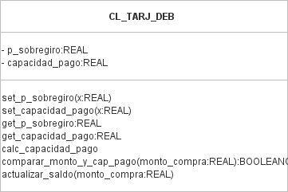
CLASE CL_TARJ_DEB DERIVADA DE CL_TARJ_BANCARIA
/*
NOMBRE: RODRIGO DÍAZ SALGUERO
FECHA: 02/12/2024
ACTUALIZACIÓN: ---
*/
INICIO
SECCIÓN DE ATRIBUTOS
p_sobregiro : REAL, PRIVADO
capacidad_pago : REAL, PRIVADO
SECCIÓN DE MÉTODOS

MÉTODO set_p_sobregiro(x:REAL)
INICIO
p_sobregiro <-- x
FIN MÉTODO set_p_sobregiro

MÉTODO set_capacidad_pago(x:REAL)
INICIO
capacidad_pago <-- x
FIN MÉTODO set_capacidad_pago

MÉTODO get_p_sobregiro:REAL
INICIO
REGRESAR p_sobregiro
FIN MÉTODO get_p_sobregiro

MÉTODO get_capacidad_pago:REAL
INICIO
REGRESAR capacidad_pago
FIN MÉTODO get_capacidad_pago

//Calcula la capacidad de pago con sobregiro
MÉTODO calc_capacidad_pago
capacidad_pago <-- saldo_bancario + (saldo_bancario*p_sobregiro/100)
FIN MÉTODO calc_capacidad_pago

//Compara monto de compra con capacidad de pago
MÉTODO comparar_monto_y_cap_pago(monto_compra:REAL):BOOLEANO
SECCIÓN DE VARIABLES
v_comparacion : BOOLEANO
INICIO
SI (monto_compra <= capacidad_pago) HACER
v_comparacion <-- VERDADERO
SI NO
v_comparacion <-- FALSO
FIN (SI)
REGRESAR v_comparacion
FIN MÉTODO comparar_monto_y_cap_pago

//Actualiza el saldo bancario
MÉTODO actualizar_saldo(monto_compra:REAL)
INICIO
saldo_bancario <-- saldo_bancario - monto_compra
FIN MÉTODO actualizar_saldo

FIN CLASE CL_TARJ_DEB

- Subclase CL_TARJ_PREP y su seudocódigo
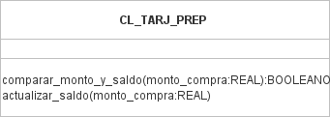
CLASE CL_TARJ_PREP DERIVADA DE CL_TARJ_BANCARIA
/*
NOMBRE: RODRIGO DÍAZ SALGUERO
FECHA: 02/12/2024
ACTUALIZACIÓN: ---
*/
INICIO
SECCIÓN DE MÉTODOS

MÉTODO comparar_monto_y_saldo(monto_compra:REAL):BOOLEANO
SECCIÓN DE VARIABLES
v_comparacion : BOOLEANO
INICIO
SI (monto_compra <= saldo_bancario) HACER
v_comparacion <-- VERDADERO
SI NO
v_comparacion <-- FALSO
FIN (SI)
REGRESAR v_comparacion
FIN MÉTODO comparar_monto_y_saldo

MÉTODO actualizar_saldo(monto_compra:REAL)
INICIO
saldo_bancario <-- saldo_bancario - monto_compra
FIN MÉTODO actualizar_saldo

FIN CLASE CL_TARJ_PREP

- Clase CL_VISTA y su seudocódigo
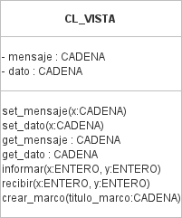
CLASE CL_VISTA
/*
Autor: Rodrigo Díaz Salguero
Fecha: 16/10/2024
Actualización: ---
*/
INICIO
SECCIÓN DE ATRIBUTOS
mensaje : CADENA
dato : CADENA
SECCIÓN DE MÉTODOS

MÉTODO set_mensaje(x:CADENA)
INICIO
mensaje <-- x
FIN MÉTODO set_mensaje

MÉTODO set_dato(x:CADENA)
INICIO
dato <-- x
FIN MÉTODO set_dato

MÉTODO get_mensaje:CADENA
INICIO
REGRESAR mensaje
FIN MÉTODO get_mensaje

MÉTODO get_dato:CADENA
INICIO
REGRESAR dato
FIN MÉTODO get_dato

MÉTODO informar(x:ENTERO,y:ENTERO)
INICIO
POSICIONAR(x,y)
ESCRIBIR mensaje
FIN MÉTODO informar

MÉTODO recibir(x:ENTERO,y:ENTERO)
INICIO
POSICIONAR(x,y)
LEER(dato)
FIN MÉTODO recibir

MÉTODO crear_marco(titulo_marco:CADENA)
SECCIÓN DE VARIABLES
v_asteriscos_80 : CADENA
v_aste_esp_aste : CADENA
INICIO

//BORRA LA PANTALLA ANTES DE CREAR UN MARCO NUEVO
BORRAR

v_asteriscos_80 <-- "********************************************************************************"
v_aste_esp_aste <-- "* *"
POSICIONAR(1,5)
ESCRIBIR v_asteriscos_80
POSICIONAR(1,6)
ESCRIBIR v_aste_esp_aste
POSICIONAR(1,7)
ESCRIBIR titulo_marco
POSICIONAR(1,8)
ESCRIBIR v_aste_esp_aste
POSICIONAR(1,9)
ESCRIBIR v_asteriscos_80
POSICIONAR(1,10)
ESCRIBIR v_aste_esp_aste
POSICIONAR(1,11)
ESCRIBIR v_aste_esp_aste
POSICIONAR(1,12)
ESCRIBIR v_aste_esp_aste
POSICIONAR(1,13)
ESCRIBIR v_aste_esp_aste
POSICIONAR(1,14)
ESCRIBIR v_aste_esp_aste
POSICIONAR(1,15)
ESCRIBIR v_aste_esp_aste
POSICIONAR(1,16)
ESCRIBIR v_aste_esp_aste
POSICIONAR(1,17)
ESCRIBIR v_aste_esp_aste
POSICIONAR(1,18)
ESCRIBIR v_aste_esp_aste
POSICIONAR(1,19)
ESCRIBIR v_aste_esp_aste
POSICIONAR(1,20)
ESCRIBIR v_aste_esp_aste
POSICIONAR(1,21)
ESCRIBIR v_aste_esp_aste
POSICIONAR(1,22)
ESCRIBIR v_aste_esp_aste
POSICIONAR(1,23)
ESCRIBIR v_aste_esp_aste
POSICIONAR(1,24)
ESCRIBIR v_aste_esp_aste
POSICIONAR(1,25)
ESCRIBIR v_aste_esp_aste
POSICIONAR(1,26)
ESCRIBIR v_aste_esp_aste
POSICIONAR(1,27)
ESCRIBIR v_aste_esp_aste
POSICIONAR(1,28)
ESCRIBIR v_aste_esp_aste
POSICIONAR(1,29)
ESCRIBIR v_asteriscos_80
FIN MÉTODO crear_marco

FIN CLASE CL_VISTA

- Diagrama de clases
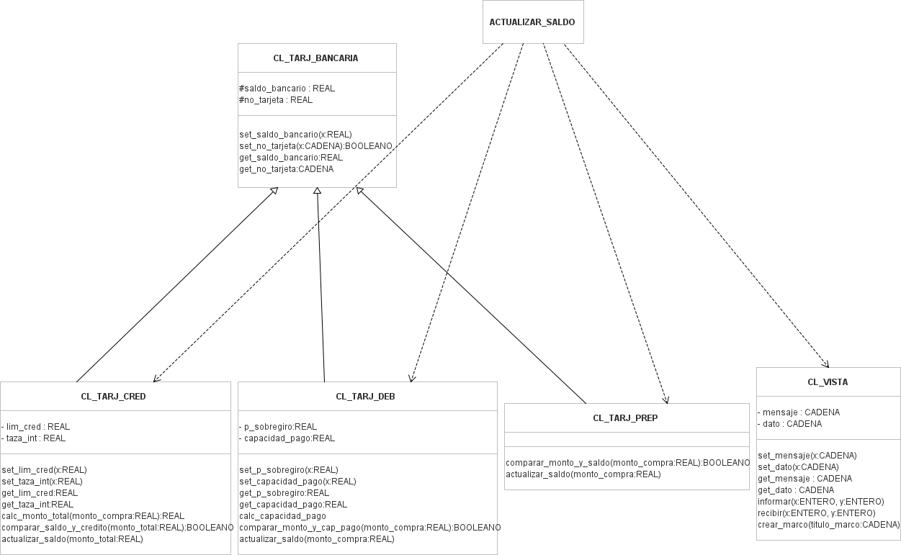

- Posterior a nuestro diagrama de clases tenemos nuestro formato de salida.
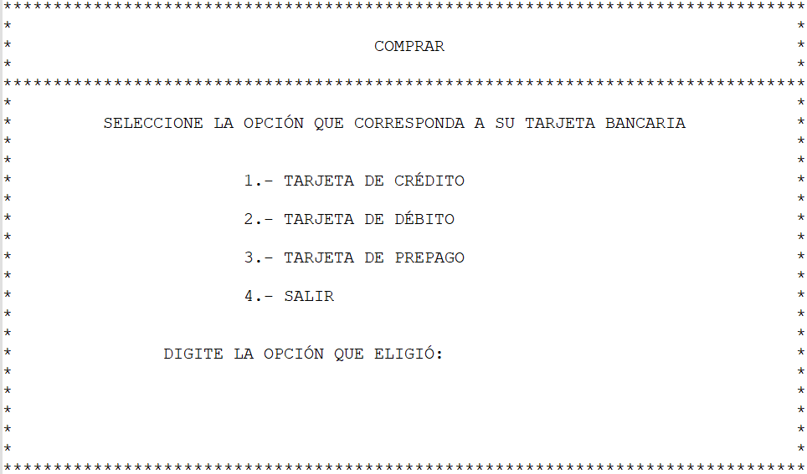

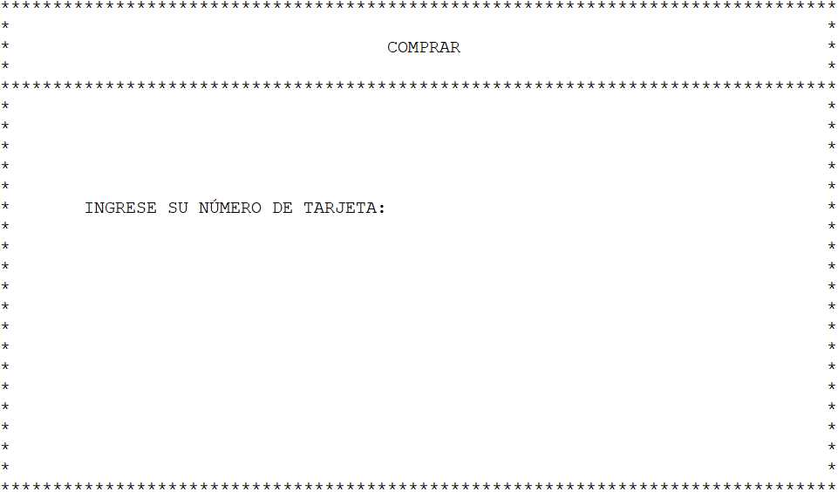

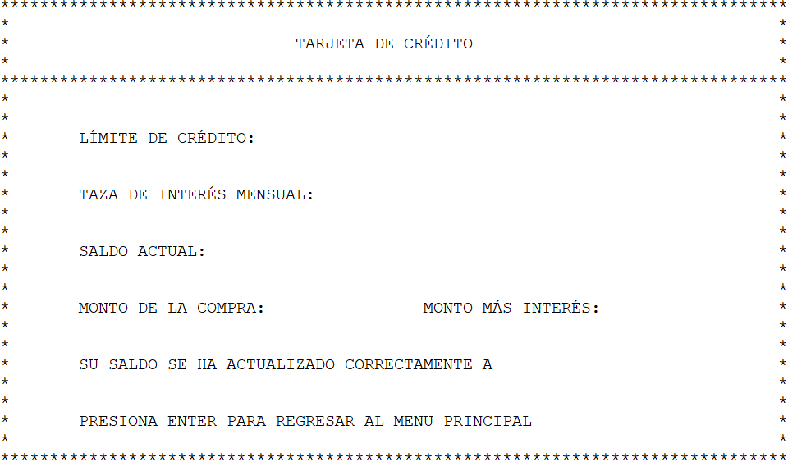

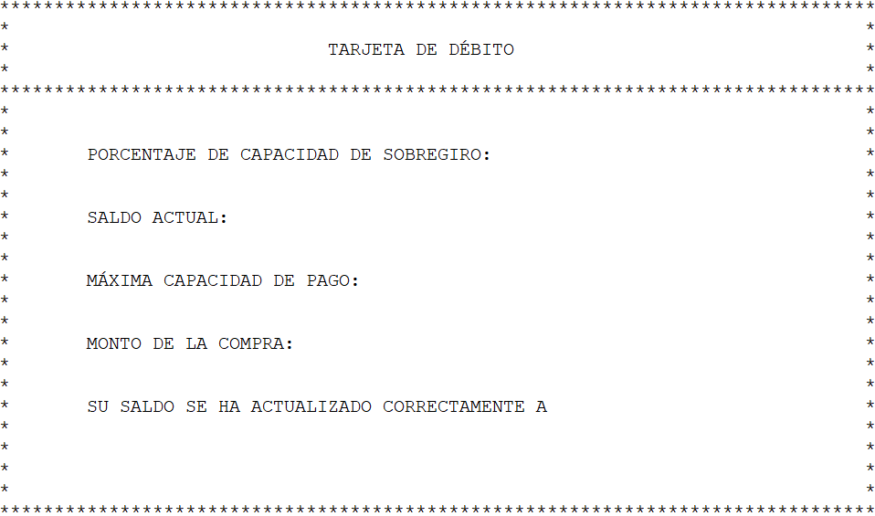

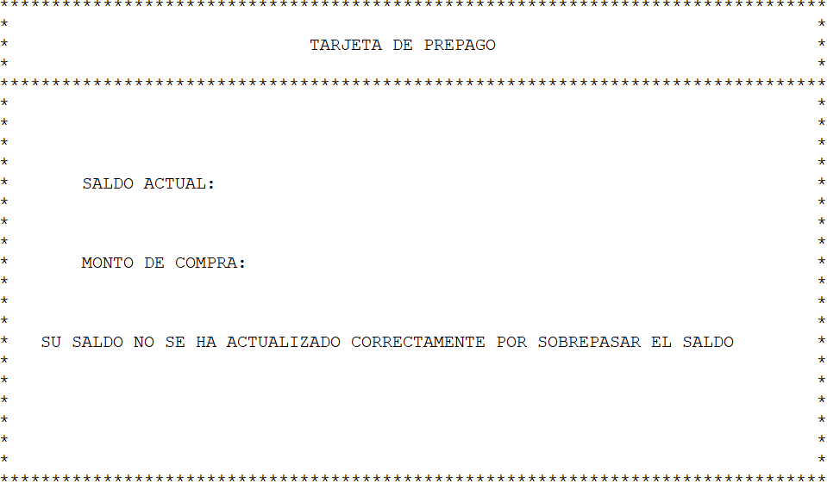

- El diagrama de secuencias se adjuntará junto con este archivo ya que es muy grande y pierde mucho la calidad de imagen.

- Seudocódigo de la clase de control.

PROGRAMA ACTUALIZAR_SALDO
/*
NOMBRE: RODRIGO DÍAZ SALGUERO
FECHA: 02/12/2024
ACTUALIZACIÓN: ---
*/
INICIO
SECCIÓN DE VARIABLES
titulo_marco : CADENA
v_opc : ENTERO
v_no_tarj : CADENA
v_valid_tarj : BOOLEANO
v_lim_cred : REAL
v_taza_int : REAL
v_saldo : REAL
v_monto_c : REAL
v_monto_tot : REAL
v_comparacion : BOOLEANO
v_sobregiro : REAL
v_cap_pago : REAL
MÉTODO PRINCIPAL
INICIO
interfaz : NUEVO OBJETO DE CL_VISTA
obj_cred : NUEVO OBJETO DE CL_TARJ_CRED
obj_deb : NUEVO OBJETO DE CL_TARJ_DEB
obj_prep : NUEVO OBJETO DE CL_TARJ_PREP

REPETIR
titulo_marco <-- "* COMPRAR *"
interfaz.crear_marco(titulo_marco)
interfaz.set_mensaje("SELECCIONE LA OPCIÓN QUE CORRESPONDA A SU TARJETA BANCARIA")
interfaz.informar(11,11)
interfaz.set_mensaje("1.- TARJETA DE CRÉDITO")
interfaz.informar(25,14)
interfaz.set_mensaje("2.- TARJETA DE DÉBITO")
interfaz.informar(25,16)
interfaz.set_mensaje("3.- TARJETA DE PREPAGO")
interfaz.informar(25,18)
interfaz.set_mensaje("4.- SALIR")
interfaz.informar(25,20)
interfaz.set_mensaje("DIGITE LA OPCIÓN QUE ELIGIÓ:")
interfaz.informar(17,23)
interfaz.recibir(46,23)
v_opc <-- interfaz.get_dato

SEGÚN v_opc SEA
CASO 1:
titulo_marco <-- "* TARJETA DE CRÉDITO *"
interfaz.crear_marco(titulo_marco)
interfaz.set_mensaje("INGRESE SU NÚMERO DE TARJETA:")
interfaz.informar(9,17)
interfaz.recibir(39,17)
v_no_tarj <-- interfaz.get_dato
v_valid_tarj <-- obj_cred.set_no_tarjeta(v_no_tarj)

SI(v_valid_tarj=VERDADERO) HACER
interfaz.crear_marco(titulo_marco)
interfaz.set_mensaje("LIMITE DE CREDITO:")
interfaz.informar(9,12)
interfaz.set_mensaje("TAZA DE INTERÉS MENSUAL:")
interfaz.informar(9,15)
interfaz.set_mensaje("SALDO ACTUAL:")
interfaz.informar(9,18)
interfaz.set_mensaje("MONTO DE LA COMPRA:")
interfaz.informar(9,21)
interfaz.set_mensaje("MONTO MÁS INTERÉS:")
interfaz.informar(44,21)
interfaz.recibir(28,12)
v_lim_cred <-- interfaz.get_dato
interfaz.recibir(34,15)
v_taza_int <-- interfaz.get_dato
interfaz.recibir(23,18)
v_saldo <-- interfaz.get_dato
interfaz.recibir(29,21)
v_monto_c <-- interfaz.get_dato
obj_cred.set_lim_cred(v_lim_cred)
obj_cred.set_taza_int(v_taza_int)
obj_cred.set_saldo_bancario(v_saldo)
v_monto_tot <-- obj_cred.calc_monto_total(v_monto_c)
v_comparacion <-- obj_cred.comparar_saldo_y_credito(v_monto_tot)
interfaz.set_mensaje(v_monto_tot)
informar(63,21)
SI(v_comparacion=VERDADERO)HACER
obj_cred.actualizar_saldo(v_monto_tot)
v_saldo <-- obj_cred.get_saldo_bancario
interfaz.set_mensaje("SU SALDO SE HA ACTUALIZADO CORRECTAMENTE A $"+v_saldo+" mxn")
interfaz.informar(9,24)
interfaz.set_mensaje("PRESIONA ENTER PARA REGRESAR AL MENÚ PRINCIPAL")
iterfaz.informar(9,27)
interfaz.recibir(55,27)
SI NO
interfaz.crear_marco(titulo_marco)
interfaz.set_mensaje("COMPRA RECHAZADA POR REVASAR EL LÍMITE DE CRÉDITO")
interfaz.informar(17,18)
interfaz.set_mensaje("PRESIONA ENTER PARA REGRESAR AL MENÚ PRINCIPAL")
interfaz.informar(9,27)
interfaz.recibir(55,27)
FIN(SI)
SI NO
interfaz.crear_marco(titulo_marco)
interfaz.set_mensaje("EL NÚMERO DE TARJETA PROPORCIONADO ES INCORRECTO")
interfaz.informar(17,17)
interfaz.set_mensaje("FAVOR DE INTENTAR NUEVAMENTE")
interfaz.informar(25,18)
interfaz.set_mensaje("PRESIONA ENTER PARA REGRESAR AL MENÚ PRINCIPAL")
interfaz.informar(9,27)
interfaz.recibir(55,27)
FIN(SI)
CASO 2:
titulo_marco <-- "* TARJETA DE DÉBITO *"
interfaz.crear_marco(titulo_marco)
interfaz.set_mensaje("INGRESE SU NÚMERO DE TARJETA:")
interfaz.informar(9,17)
interfaz.recibir(39,17)
v_no_tarj <-- interfaz.get_dato
v_valid_tarj <-- obj_deb.set_no_tarjeta(v_no_tarj)
SI(v_valid_tarj=VERDADERO)
interfaz.crear_marco(titulo_marco)
interfaz.set_mensaje("PORCENTAJE DE CAPACIDAD DE SOBREGIRO:")
interfaz.informar(9,12)
interfaz.set_mensaje("SALDO ACTUAL:")
interfaz.informar(9,15)
interfaz.set_mensaje("MÁXIMA CAPACIDAD DE PAGO:")
interfaz.informar(9,18)
interfaz.set_mensaje("MONTO DE LA COMPRA:")
interfaz.informar(9,21)
interfaz.recibir(47,12)
v_sobregiro <-- interfaz.get_dato
interfaz.recibir(23,15)
v_saldo <-- interfaz.get_dato
obj_deb.set_p_sobregiro(v_sobregiro)
obj_deb.set_saldo_bancario(v_saldo)
obj_deb.calc_capacidad_pago
v_cap_pago <-- obj_deb.get_cap_pago
interfaz.set_mensaje("$"+v_cap_pago)
interfaz.informar(35,18)
interfaz.recibir(29,21)
v_monto_c <-- interfaz.get_dato
v_comparacion <-- obj_deb.comparar_monto_y_cap_pago(v_monto_c)
SI(v_comparacion=VERDADERO)
obj_deb.actualizar_saldo(v_monto_c)
v_saldo <-- obj_deb.get_saldo_bancario
interfaz.set_mensaje("SU SALDO SE HA ACTUALIZADO CORRECTAMENTE A $"+v_saldo+" mxn")
interfaz.informar(9,24)
interfaz.set_mensaje("PRESIONA ENTER PARA REGRESAR AL MENÚ PRINCIPAL")
interfaz.informar(9,27)
interfaz.recibir(55,27)
SI NO
interfaz.crear_marco(titulo_marco)
interfaz.set_mensaje("COMPRA RECHAZADA POR REVASAR LA CAPACIDAD DE PAGO")
interfaz.informar(17,18)
interfaz.set_mensaje("PRESIONA ENTER PARA REGRESAR AL MENÚ PRINCIPAL")
interfaz.informar(9,27)
interfaz.recibir(55,27)
FIN(SI)
SI NO
interfaz.crear_marco(titulo_marco)
interfaz.set_mensaje("EL NÚMERO DE TARJETA PROPORCIONADO ES INCORRECTO")
interfaz.informar(17,17)
interfaz.set_mensaje("FAVOR DE INTENTAR NUEVAMENTE")
interfaz.informar(25,18)
interfaz.set_mensaje("PRESIONA ENTER PARA REGRESAR AL MENÚ PRINCIPAL")
interfaz.informar(9,27)
interfaz.recibir(55,27)
FIN(SI)
CASO 3:
titulo_marco <-- "* TARJETA DE PREPAGO *"
interfaz.crear_marco(titulo_marco)
interfaz.set_mensaje("INGRESE SU NÚMERO DE TARJETA:")
interfaz.informar(9,17)
interfaz.recibir(39,17)
v_no_tarj <-- interfaz.get_dato
v_valid_tarj <-- obj_prep.set_no_tarjeta(v_no_tarj)
SI(v_valid_tarj=VERDADERO)
interfaz.crear_marco(titulo_marco)
interfaz.set_mensaje("SALDO ACTUAL:")
interfaz.informar(9,14)
interfaz.set_mensaje("MONTO DE COMPRA:")
interfaz.informar(9,18)
interfaz.recibir(23,14)
v_saldo <-- interfaz.get_dato
interfaz.recibir(26,18)
v_monto_c <-- interfaz.get_dato
obj_prep.set_saldo_bancario(v_saldo)
v_comparacion <-- obj_prep.comparar_monto_y_saldo(v_monto_c)
SI(v_comparacion=VERDADERO)
obj_prep.actualizar_saldo(v_monto_c)
v_saldo <-- obj_prep.get_saldo_bancario
interfaz.set_mensaje("SU SALDO SE HA ACTUALIZADO CORRECTAMENTE A $"+v_saldo+" mxn")
interfaz.informar(9,24)
interfaz.set_mensaje("PRESIONA ENTER PARA REGRESAR AL MENÚ PRINCIPAL")
interfaz.informar(9,27)
interfaz.recibir(55,27)
SI NO
interfaz.crear_marco(titulo_marco)
interfaz.set_mensaje("COMPRA RECHAZADA POR SALDO INSUFICIENTE")
interfaz.informar(17,18)
interfaz.set_mensaje("PRESIONA ENTER PARA REGRESAR AL MENÚ PRINCIPAL")
interfaz.informar(9,27)
interfaz.recibir(55,27)
FIN(SI)
SI NO
interfaz.crear_marco(titulo_marco)
interfaz.set_mensaje("EL NÚMERO DE TARJETA PROPORCIONADO ES INCORRECTO")
interfaz.informar(17,17)
interfaz.set_mensaje("FAVOR DE INTENTAR NUEVAMENTE")
interfaz.informar(25,18)
interfaz.set_mensaje("PRESIONA ENTER PARA REGRESAR AL MENÚ PRINCIPAL")
interfaz.informar(9,27)
interfaz.recibir(55,27)
FIN(SI)
CASO 4:

interfaz.crear_marco(titulo_marco)
interfaz.set_mensaje("EJECUCIÓN DEL PROGRAMA FINALIZADA")
interfaz.informar(23,19)
OTRO:
interfaz.crear_marco(titulo_marco)
interfaz.set_mensaje("LA OPCION SELECCIONADA NO EXISTE, PRESIONA ENTER PARA CONTINUAR")
interfaz.informar(5,17)
interfaz.recibir(68,17)
FIN(SEGÚN)
HASTA(v_opc=4)

FIN MÉTODO PRINCIPAL
FIN PROGRAMA ACTUALIZAR_SALDO

- Codificación en PASCAL

- U_CL_TARJ_BANCARIA
unit U_CL_TARJ_BANCARIA;

{$mode objfpc}{$H+}

{
NOMBRE: RODRIGO DÍAZ SALGUERO
FECHA: 02/12/2024
ACTUALIZACIÓN: ---
}

interface

type
CL_TARJ_BANCARIA = class
protected
saldo_bancario: Real;
no_tarjeta: String;
public
procedure set_saldo_bancario(x: Real);
function set_no_tarjeta(x: String): Boolean;
function get_saldo_bancario: Real;
function get_no_tarjeta: String;
end;

implementation

procedure CL_TARJ_BANCARIA.set_saldo_bancario(x: Real);
begin
saldo_bancario := x;
end;

function CL_TARJ_BANCARIA.set_no_tarjeta(x: String): Boolean;
var
long_tarj: Integer;
begin
long_tarj := Length(x);
if (long_tarj = 16) then
begin
no_tarjeta := x;
Result := True;
end
else
Result := False;
end;

function CL_TARJ_BANCARIA.get_saldo_bancario: Real;
begin
Result := saldo_bancario;
end;

function CL_TARJ_BANCARIA.get_no_tarjeta: String;
begin
Result := no_tarjeta;
end;

end.

- U_CL_TARJ_CRED
unit U_CL_TARJ_CRED;

{$mode objfpc}{$H+}

{
NOMBRE: RODRIGO DÍAZ SALGUERO
FECHA: 02/12/2024
ACTUALIZACIÓN: ---
}

interface

uses
U_CL_TARJ_BANCARIA;

type
CL_TARJ_CRED = class(CL_TARJ_BANCARIA)
private
lim_cred: Real;
taza_int: Real;
public
procedure set_lim_cred(x: Real);
procedure set_taza_int(x: Real);
function get_lim_cred: Real;
function get_taza_int: Real;
function calc_monto_total(monto_compra: Real): Real;
function comparar_saldo_y_credito(monto_total: Real): Boolean;
procedure actualizar_saldo(monto_total: Real);
end;

implementation

procedure CL_TARJ_CRED.set_lim_cred(x: Real);
begin
lim_cred := x;
end;

procedure CL_TARJ_CRED.set_taza_int(x: Real);
begin
taza_int := x;
end;

function CL_TARJ_CRED.get_lim_cred: Real;
begin
Result := lim_cred;
end;

function CL_TARJ_CRED.get_taza_int: Real;
begin
Result := taza_int;
end;

function CL_TARJ_CRED.calc_monto_total(monto_compra: Real): Real;
var
monto_total: Real;
begin
monto_total := monto_compra + (monto_compra * taza_int / 100);
Result := monto_total;
end;

function CL_TARJ_CRED.comparar_saldo_y_credito(monto_total: Real): Boolean;
var
v_comparacion: Boolean;
v_nuevo_saldo: Real;
begin
v_nuevo_saldo := saldo_bancario + monto_total;
if (v_nuevo_saldo <= lim_cred) then
v_comparacion := True
else
v_comparacion := False;
Result := v_comparacion;
end;

procedure CL_TARJ_CRED.actualizar_saldo(monto_total: Real);
begin
saldo_bancario := saldo_bancario + monto_total;
end;

end.

- U_CL_TARJ_DEB
unit U_CL_TARJ_DEB;

{$mode objfpc}{$H+}

{
NOMBRE: RODRIGO DÍAZ SALGUERO
FECHA: 02/12/2024
ACTUALIZACIÓN: ---
}

interface

uses
U_CL_TARJ_BANCARIA;

type
CL_TARJ_DEB = class(CL_TARJ_BANCARIA)
private
p_sobregiro: Real;
capacidad_pago: Real;
public
procedure set_p_sobregiro(x: Real);
procedure set_capacidad_pago(x: Real);
function get_p_sobregiro: Real;
function get_capacidad_pago: Real;
procedure calc_capacidad_pago;
function comparar_monto_y_cap_pago(monto_compra: Real): Boolean;
procedure actualizar_saldo(monto_compra: Real);
end;

implementation

procedure CL_TARJ_DEB.set_p_sobregiro(x: Real);
begin
p_sobregiro := x;
end;

procedure CL_TARJ_DEB.set_capacidad_pago(x: Real);
begin
capacidad_pago := x;
end;

function CL_TARJ_DEB.get_p_sobregiro: Real;
begin
Result := p_sobregiro;
end;

function CL_TARJ_DEB.get_capacidad_pago: Real;
begin
Result := capacidad_pago;
end;

procedure CL_TARJ_DEB.calc_capacidad_pago;
begin
capacidad_pago := saldo_bancario + (saldo_bancario * p_sobregiro / 100);
end;

function CL_TARJ_DEB.comparar_monto_y_cap_pago(monto_compra: Real): Boolean;
var
v_comparacion: Boolean;
begin
if (monto_compra <= capacidad_pago) then
v_comparacion := True
else
v_comparacion := False;
Result := v_comparacion;
end;

procedure CL_TARJ_DEB.actualizar_saldo(monto_compra: Real);
begin
saldo_bancario := saldo_bancario - monto_compra;
end;

end.
- U_CL_TARJ_PREP
unit U_CL_TARJ_PREP;

{$mode objfpc}{$H+}

{
NOMBRE: RODRIGO DÍAZ SALGUERO
FECHA: 02/12/2024
ACTUALIZACIÓN: ---
}

interface

uses
U_CL_TARJ_BANCARIA;

type
CL_TARJ_PREP = class(CL_TARJ_BANCARIA)
public
function comparar_monto_y_saldo(monto_compra: Real): Boolean;
procedure actualizar_saldo(monto_compra: Real);
end;

implementation

function CL_TARJ_PREP.comparar_monto_y_saldo(monto_compra: Real): Boolean;
var
v_comparacion: Boolean;
begin
if (monto_compra <= saldo_bancario) then
v_comparacion := True
else
v_comparacion := False;
Result := v_comparacion;
end;

procedure CL_TARJ_PREP.actualizar_saldo(monto_compra: Real);
begin
saldo_bancario := saldo_bancario - monto_compra;
end;

end.

- U_CL_VISTA
unit U_CL_VISTA;

{$mode objfpc}{$H+}

{
Autor: Rodrigo Díaz Salguero
Fecha: 16/10/2024
Actualización: ---
}

interface

uses
Crt;

type
CL_VISTA = class
private
mensaje: String;
dato: String;
public
procedure set_mensaje(x: String);
procedure set_dato(x: String);
function get_mensaje: String;
function get_dato: String;
procedure informar(x, y: Integer);
procedure recibir(x, y: Integer);
procedure crear_marco(titulo_marco: String);
end;

implementation

procedure CL_VISTA.set_mensaje(x: String);
begin
mensaje := x;
end;

procedure CL_VISTA.set_dato(x: String);
begin
dato := x;
end;

function CL_VISTA.get_mensaje: String;
begin
Result := mensaje;
end;

function CL_VISTA.get_dato: String;
begin
Result := dato;
end;

procedure CL_VISTA.informar(x, y: Integer);
begin
GotoXY(x, y);
WriteLn(mensaje);
end;

procedure CL_VISTA.recibir(x, y: Integer);
begin
GotoXY(x, y);
ReadLn(dato);
end;

procedure CL_VISTA.crear_marco(titulo_marco: String);
var
v_asteriscos_80: String;
v_aste_esp_aste: String;
begin
// BORRAR LA PANTALLA ANTES DE CREAR UN MARCO NUEVO
ClrScr; //BORRAR

v_asteriscos_80 := '********************************************************************************';
v_aste_esp_aste := '* *';

GotoXY(1, 5); WriteLn(v_asteriscos_80);
GotoXY(1, 6); WriteLn(v_aste_esp_aste);
GotoXY(1, 7); WriteLn(titulo_marco);
GotoXY(1, 8); WriteLn(v_aste_esp_aste);
GotoXY(1, 9); WriteLn(v_asteriscos_80);

GotoXY(1, 10); WriteLn(v_aste_esp_aste);
GotoXY(1, 11); WriteLn(v_aste_esp_aste);
GotoXY(1, 12); WriteLn(v_aste_esp_aste);
GotoXY(1, 13); WriteLn(v_aste_esp_aste);
GotoXY(1, 14); WriteLn(v_aste_esp_aste);
GotoXY(1, 15); WriteLn(v_aste_esp_aste);
GotoXY(1, 16); WriteLn(v_aste_esp_aste);
GotoXY(1, 17); WriteLn(v_aste_esp_aste);
GotoXY(1, 18); WriteLn(v_aste_esp_aste);
GotoXY(1, 19); WriteLn(v_aste_esp_aste);
GotoXY(1, 20); WriteLn(v_aste_esp_aste);
GotoXY(1, 21); WriteLn(v_aste_esp_aste);
GotoXY(1, 22); WriteLn(v_aste_esp_aste);
GotoXY(1, 23); WriteLn(v_aste_esp_aste);
GotoXY(1, 24); WriteLn(v_aste_esp_aste);
GotoXY(1, 25); WriteLn(v_aste_esp_aste);
GotoXY(1, 26); WriteLn(v_aste_esp_aste);
GotoXY(1, 27); WriteLn(v_aste_esp_aste);
GotoXY(1, 28); WriteLn(v_aste_esp_aste);
GotoXY(1, 29); WriteLn(v_asteriscos_80);
end;
end.

- P_ACTUALIZAR_SALDO
program P_ACTUALIZAR_SALDO;
{$mode objfpc}{$H+}

{
NOMBRE: RODRIGO DÍAZ SALGUERO
FECHA: 02/12/2024
ACTUALIZACIÓN: ---
}

uses
crt, U_CL_VISTA, U_CL_TARJ_CRED, U_CL_TARJ_DEB, U_CL_TARJ_PREP, SysUtils;

var
titulo_marco: string;
v_opc: integer;
v_no_tarj: string;
v_valid_tarj: boolean;
v_lim_cred, v_taza_int, v_saldo, v_monto_c, v_monto_tot, v_sobregiro, v_cap_pago: real;
v_comparacion: boolean;

interfaz: U_CL_VISTA;
obj_cred: U_CL_TARJ_CRED;
obj_deb: U_CL_TARJ_DEB;
obj_prep: U_CL_TARJ_PREP;

begin
interfaz := U_CL_VISTA.Create;
obj_cred := U_CL_TARJ_CRED.Create;
obj_deb := U_CL_TARJ_DEB.Create;
obj_prep := U_CL_TARJ_PREP.Create;

repeat
titulo_marco := '* COMPRAR *';
interfaz.crear_marco(titulo_marco);
interfaz.set_mensaje('SELECCIONE LA OPCIÓN QUE CORRESPONDA A SU TARJETA BANCARIA');
interfaz.informar(11, 11);
interfaz.set_mensaje('1.- TARJETA DE CRÉDITO');
interfaz.informar(25, 14);
interfaz.set_mensaje('2.- TARJETA DE DÉBITO');
interfaz.informar(25, 16);
interfaz.set_mensaje('3.- TARJETA DE PREPAGO');
interfaz.informar(25, 18);
interfaz.set_mensaje('4.- SALIR');
interfaz.informar(25, 20);
interfaz.set_mensaje('DIGITE LA OPCIÓN QUE ELIGIÓ:');
interfaz.informar(17, 23);
interfaz.recibir(46, 23);
v_opc := StrToInt(interfaz.get_dato);

case v_opc of
1: begin
titulo_marco := '* TARJETA DE CRÉDITO *';
interfaz.crear_marco(titulo_marco);
interfaz.set_mensaje('INGRESE SU NÚMERO DE TARJETA:');
interfaz.informar(9, 17);
interfaz.recibir(39, 17);
v_no_tarj := interfaz.get_dato;
v_valid_tarj := obj_cred.set_no_tarjeta(v_no_tarj);

if v_valid_tarj then begin
interfaz.crear_marco(titulo_marco);
interfaz.set_mensaje('LIMITE DE CREDITO:');
interfaz.informar(9, 12);
interfaz.set_mensaje('TAZA DE INTERÉS MENSUAL:');
interfaz.informar(9, 15);
interfaz.set_mensaje('SALDO ACTUAL:');
interfaz.informar(9, 18);
interfaz.set_mensaje('MONTO DE LA COMPRA:');
interfaz.informar(9, 21);
interfaz.set_mensaje('MONTO MÁS INTERÉS:');
interfaz.informar(44, 21);
interfaz.recibir(28, 12);
v_lim_cred := StrToFloat(interfaz.get_dato);
interfaz.recibir(34, 15);
v_taza_int := StrToFloat(interfaz.get_dato);
interfaz.recibir(23, 18);
v_saldo := StrToFloat(interfaz.get_dato);
interfaz.recibir(29, 21);
v_monto_c := StrToFloat(interfaz.get_dato);

obj_cred.set_lim_cred(v_lim_cred);
obj_cred.set_taza_int(v_taza_int);
obj_cred.set_saldo_bancario(v_saldo);
v_monto_tot := obj_cred.calc_monto_total(v_monto_c);
v_comparacion := obj_cred.comparar_saldo_y_credito(v_monto_tot);
interfaz.set_mensaje(FloatToStr(v_monto_tot));
interfaz.informar(63, 21);

if v_comparacion then begin
obj_cred.actualizar_saldo(v_monto_tot);
v_saldo := obj_cred.get_saldo_bancario;
interfaz.set_mensaje('SU SALDO SE HA ACTUALIZADO CORRECTAMENTE A $' + FloatToStr(v_saldo) + ' mxn');
interfaz.informar(9, 24);
interfaz.set_mensaje('PRESIONA ENTER PARA REGRESAR AL MENÚ PRINCIPAL');
interfaz.informar(9, 27);
interfaz.recibir(55, 27);
end else begin
interfaz.crear_marco(titulo_marco);
interfaz.set_mensaje('COMPRA RECHAZADA POR REVASAR EL LÍMITE DE CRÉDITO');
interfaz.informar(17, 18);
interfaz.set_mensaje('PRESIONA ENTER PARA REGRESAR AL MENÚ PRINCIPAL');
interfaz.informar(9, 27);
interfaz.recibir(55, 27);
end;
end else begin
interfaz.crear_marco(titulo_marco);
interfaz.set_mensaje('EL NÚMERO DE TARJETA PROPORCIONADO ES INCORRECTO');
interfaz.informar(17, 17);
interfaz.set_mensaje('FAVOR DE INTENTAR NUEVAMENTE');
interfaz.informar(25, 18);
interfaz.set_mensaje('PRESIONA ENTER PARA REGRESAR AL MENÚ PRINCIPAL');
interfaz.informar(9, 27);
interfaz.recibir(55, 27);
end;
end;
2: begin
titulo_marco := '* TARJETA DE DÉBITO *';
interfaz.crear_marco(titulo_marco);
interfaz.set_mensaje('INGRESE SU NÚMERO DE TARJETA:');
interfaz.informar(9, 17);
interfaz.recibir(39, 17);
v_no_tarj := interfaz.get_dato;
v_valid_tarj := obj_deb.set_no_tarjeta(v_no_tarj);

if v_valid_tarj = True then
begin
interfaz.crear_marco(titulo_marco);
interfaz.set_mensaje('PORCENTAJE DE CAPACIDAD DE SOBREGIRO:');
interfaz.informar(9, 12);
interfaz.set_mensaje('SALDO ACTUAL:');
interfaz.informar(9, 15);
interfaz.set_mensaje('MÁXIMA CAPACIDAD DE PAGO:');
interfaz.informar(9, 18);
interfaz.set_mensaje('MONTO DE LA COMPRA:');
interfaz.informar(9, 21);
interfaz.recibir(47, 12);
v_sobregiro := interfaz.get_dato;
interfaz.recibir(23, 15);
v_saldo := interfaz.get_dato;
obj_deb.set_p_sobregiro(v_sobregiro);
obj_deb.set_saldo_bancario(v_saldo);
obj_deb.calc_capacidad_pago;
v_cap_pago := obj_deb.get_cap_pago;
interfaz.set_mensaje('$' + FloatToStr(v_cap_pago));
interfaz.informar(35, 18);
interfaz.recibir(29, 21);
v_monto_c := interfaz.get_dato;
v_comparacion := obj_deb.comparar_monto_y_cap_pago(v_monto_c);

if v_comparacion = True then
begin
obj_deb.actualizar_saldo(v_monto_c);
v_saldo := obj_deb.get_saldo_bancario;
interfaz.set_mensaje('SU SALDO SE HA ACTUALIZADO CORRECTAMENTE A $' + FloatToStr(v_saldo) + ' mxn');
interfaz.informar(9, 24);
interfaz.set_mensaje('PRESIONA ENTER PARA REGRESAR AL MENÚ PRINCIPAL');
interfaz.informar(9, 27);
interfaz.recibir(55, 27);
end
else
begin
interfaz.crear_marco(titulo_marco);
interfaz.set_mensaje('COMPRA RECHAZADA POR REBASAR LA CAPACIDAD DE PAGO');
interfaz.informar(17, 18);
interfaz.set_mensaje('PRESIONA ENTER PARA REGRESAR AL MENÚ PRINCIPAL');
interfaz.informar(9, 27);
interfaz.recibir(55, 27);
end;
end
else
begin
interfaz.crear_marco(titulo_marco);
interfaz.set_mensaje('EL NÚMERO DE TARJETA PROPORCIONADO ES INCORRECTO');
interfaz.informar(17, 17);
interfaz.set_mensaje('FAVOR DE INTENTAR NUEVAMENTE');
interfaz.informar(25, 18);
interfaz.set_mensaje('PRESIONA ENTER PARA REGRESAR AL MENÚ PRINCIPAL');
interfaz.informar(9, 27);
interfaz.recibir(55, 27);
end;
end;

3: begin
titulo_marco := '* TARJETA DE PREPAGO *';
interfaz.crear_marco(titulo_marco);
interfaz.set_mensaje('INGRESE SU NÚMERO DE TARJETA:');
interfaz.informar(9, 17);
interfaz.recibir(39, 17);
v_no_tarj := interfaz.get_dato;
v_valid_tarj := obj_prep.set_no_tarjeta(v_no_tarj);

if v_valid_tarj = True then
begin
interfaz.crear_marco(titulo_marco);
interfaz.set_mensaje('SALDO ACTUAL:');
interfaz.informar(9, 14);
interfaz.set_mensaje('MONTO DE COMPRA:');
interfaz.informar(9, 18);
interfaz.recibir(23, 14);
v_saldo := interfaz.get_dato;
interfaz.recibir(26, 18);
v_monto_c := interfaz.get_dato;
obj_prep.set_saldo_bancario(v_saldo);
v_comparacion := obj_prep.comparar_monto_y_saldo(v_monto_c);

if v_comparacion = True then
begin
obj_prep.actualizar_saldo(v_monto_c);
v_saldo := obj_prep.get_saldo_bancario;
interfaz.set_mensaje('SU SALDO SE HA ACTUALIZADO CORRECTAMENTE A $' + FloatToStr(v_saldo) + ' mxn');
interfaz.informar(9, 24);
interfaz.set_mensaje('PRESIONA ENTER PARA REGRESAR AL MENÚ PRINCIPAL');
interfaz.informar(9, 27);
interfaz.recibir(55, 27);
end
else
begin
interfaz.crear_marco(titulo_marco);
interfaz.set_mensaje('COMPRA RECHAZADA POR SALDO INSUFICIENTE');
interfaz.informar(17, 18);
interfaz.set_mensaje('PRESIONA ENTER PARA REGRESAR AL MENÚ PRINCIPAL');
interfaz.informar(9, 27);
interfaz.recibir(55, 27);
end;
end
else
begin
interfaz.crear_marco(titulo_marco);
interfaz.set_mensaje('EL NÚMERO DE TARJETA PROPORCIONADO ES INCORRECTO');
interfaz.informar(17, 17);
interfaz.set_mensaje('FAVOR DE INTENTAR NUEVAMENTE');
interfaz.informar(25, 18);
interfaz.set_mensaje('PRESIONA ENTER PARA REGRESAR AL MENÚ PRINCIPAL');
interfaz.informar(9, 27);
interfaz.recibir(55, 27);
end;
end;
end;
until v_opc = 4;
end.

